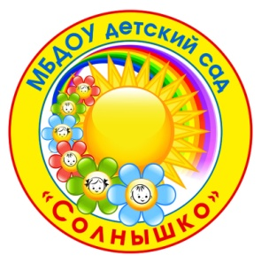Муниципальное бюджетное дошкольное образовательное учреждение – детский сад «Солнышко» села Шипуново Шипуновского района Алтайского края

**Сценарий развлечения по ПДД в старшей группе**

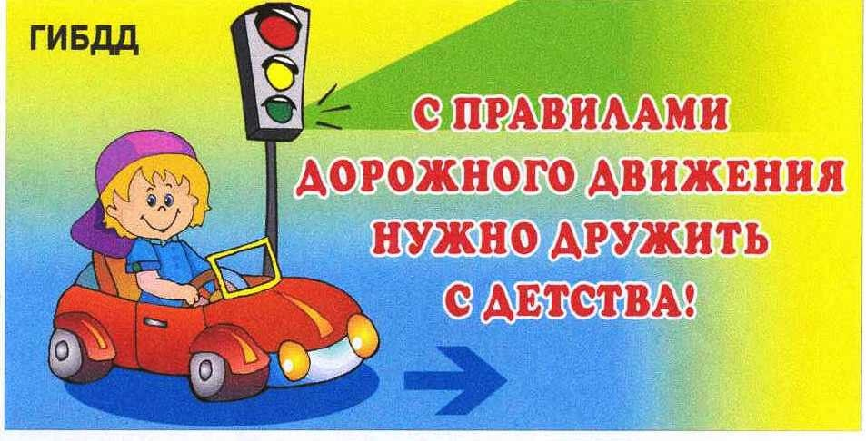

Шипуново, 2023

**Цель:**

Формировать у детей основы безопасного поведения на улице.

**Задачи:**

. уточнить и закрепить знания детьми правил дорожного движения;

• закрепить умение называть знакомые дорожные знаки, сигналы светофора; развивать наблюдательность, быстроту;

• воспитывать внимание, сострадание, желание помочь тем, кто не знает правила дорожного движения,

• вырабатывать навыки осознанного поведения на улице и использования правил дорожного движения в повседневной жизни.

**Оборудование:**

Полицейская фуражка, светофор, дорожные знаки, карточки с цветовыми сигналами светофора, атрибуты к игре «цветные автомобили».

Предварительная работа: знакомство с дорожными знаками, чтение художественной литературы по теме, разучивание стихов с детьми, загадывание загадок о транспорте, рассматривание альбома «Виды транспорта», наблюдение за проезжей частью, за светофором, наблюдение за поведением пешеходов, дидактическая игра лото «Дорожные знаки», игры с макетами «Город», подвижные игры «Красный, желтый, зеленый», «Цветные автомобили», сюжетно-ролевые игры «Мы шоферы», «Поездка в автобусе».

**Ход мероприятия:**

Дорогие дети, сегодня мы встретились, чтобы поговорить об очень важном - о правилах дорожного движения.

Мы живем с вами в красивом селе с широкими улицами, по которым движется много легковых и грузовых автомобилей, автобусов. И никто никому не мешает. Это потому, что есть строгие правила для водителей автомобилей и пешеходов. О них мы сегодня и поговорим.

Правил дорожных много на свете (говорят дети хором)

Знать их обязан и взрослый, и дети.

Надо нам правила все уважать

Их выполнять и не нарушать.

Звучит музыка и появляется «Баба Яга».

Баба Яга:

Летела я в ступе над вашим селом. Ступа сломалась, мне пришлось приземлиться и идти пешком домой в лес через ваше село. Пыталась я перейти дорогу, но меня полицейский остановил: «Как вам, бабушка, не стыдно! Из-за вас может произойти авария. Разве вы не знаете, что дорогу нужно переходить на перекрёстке, там, где есть или светофор, или «зебра». Что мне, зебру с собой водить, уложить на дорогу и по ней ходить? Заставил меня этот инспектор какие-то правила дорожного движения учить. Что это за правила такие? И что это за чучело трёхглазое? (показывает на светофор). У нас в сказочном лесу такой штуки нет!

Ведущий:

Ничего ты Баба Яга не знаешь!

Баба Яга:

Ну я ж в лесу всю жизнь жила – где ж мне знать какие-то светофоры да зебры, да еще и правила дорожные.

Ведущий:

А ты оставайся с нами – многое узнаешь.

Ведущий: А сейчас мы проверим, как вы знаете правила светофорных наук.

Я раздам каждому из вас карточки с цветовыми сигналами такими же, как у светофора. Я буду загадывать вам загадки, а вы должны подумать и поднять ту карточку, о которой говорится в загадке.

1. Этот свет нам говорит:

Стой, опасно, путь закрыт! (красный)

2. Что за свет вспыхнул впереди

Скажет он: «Препятствий нет!

Смело в путь иди! (зелёный)

3. Если этот свет в окошке,

Подожди ещё немножко.

Подожди ещё чуть-чуть

Будет вновь свободен путь. (жёлтый)

4. Перекрёсток оживился,

Стал свободен переход,

Смело двигайся вперёд. (зелёный)

5. Этот свет означает- хода нет!

Стоп, машина, стоп, шофёр,

Тормози скорей мотор! (красный)

6. Свет мигнул и говорит:

«Ехать можно, путь открыт!» (зелёный)

Ведущий: Молодцы! Вы справились с заданием. Никто не ошибся. Я надеюсь, что на улице вы будете так же внимательно следить за сигналами светофора.

Ведущий:

Ребята, а вы стихи про дорожные знаки знаете? А как вести себя на дороге?

Дети читают стихи:

Всем ребятам умным ясно:

Где дорога – там опасно!

Отыщи-ка, пешеход

Чёрно-белый переход!

Не горит зелёный свет?

Светофора вовсе нет?

Что такое? Как же так?

Посмотри на синий знак.

Человечек в нём идёт?

Значит – это переход.

У дороги смирно встань,

Не беги, не хулигань,

Маму за руку бери,

Вправо-влево посмотри!

Приглашает переход:

Проходи по мне вперёд!

Баба Яга:

Теперь я все сигналы светофора выучила. Я куплю себе машину и буду ездить на ней, у меня ступа все равно сломалась.

Ведущий.

Подожди, Баба Яга. Чтобы на машине ездить надо выучить правила дорожного движения и сдать на права.

Баба Яга:

Чего-чего? Ты говори, да не заговаривайся. Нашла, понимаешь, ученую! Я еще хоть куда! Дайте мне какое-нибудь задание!

Ведущий: Ребята давайте поиграем в игру «Слушай и запоминай». И ты Баба Яга вставай вместе с нами.

Ход игры:

Дети встают в круг. Ведущий (инспектор) стоит в кругу. Он бросает мяч ребенку или взрослому с вопросом. Ребенок ловит мяч, отвечает на вопрос и бросает мяч обратно к ведущему.

Вопросы к игре:

1. Где нужно переходить улицу? (по пешеходному переходу)

2. Как называется дорога для пешеходов? (тротуар)

3. Как называется дорога для автомобилей? (проезжая часть)

4. Что нужно делать на красный и желтый сигнал светофора? (стоять)

5. Что нужно делать на зеленый сигнал светофора? (переходить дорогу)

6. Какие автомобили могут ехать на любой сигнал светофора? (спец машины)

7. Где нужно ждать автобус? (на остановке)

8. Какой знак висит недалеко от школ и детских садов? (осторожно, дети)

9. Как надо вести себя в общественном транспорте? (не кричать, не бегать, не высовывать голову в окна)

10. Можно ли играть на проезжей части? (нет)

11. Где можно играть детям? (на площадке)

Ведущий :Молодцы ребята!

Скажите мне пожалуйста, если сломался светофор, кто может регулировать движения машин?

Дети:

Регулировщик.

Ведущий .Сегодня мы поиграем в игру «Цветные автомобили»

Баба Яга:

Ну все. Я сигналы светофора и выучила, сейчас могу и машину купить.

Ведущий:

Подожди, Баба Яга. Чтобы водить машину надо еще дорожные знаки выучить.

Баба Яга:

Надоели вы мне. Пойду я лучше в карты поиграю. Зашла я в ближний магазин, попросила карты, а продавщица дала мне вот такие интересные карты. (Показывает большие «карты» с изображением дорожных знаков) Я смотрю, что в них не очень-то поиграешь. Может, вы мне расскажите, что они обозначают?

Ведущий:

А давайте мы посмотрим что это за карты. Это Баба Яга, дорожные знаки. А чтобы тебя с ними познакомить мы сейчас проведем конкурс.

«Назови знак»

Ведущий показывает знаки, а дети и называют их.

***

Я хочу спросить про знак

Нарисован он вот так:

В треугольнике ребята

Со всех ног бегут куда-то. («Дети»)

***

Землю роет человек,

Почему проезда нет?

Может быть, здесь ищут клад?

Иль старинные монеты

В сундуке большом лежат? («Дорожные работы»)

***

Этот знак такого рода:

Он на страже пешехода. («Пешеходный переход»)

***

У посадочной площадки

Пассажиры транспорт ждут.

Установленный порядок

Нарушать нельзя и тут. («Автобусная остановка»)

***

Мама с папою в тревоге,

Заболел сынок в дороге.

Чтобы срочно полечиться,

Им нужна быстрей (больница). («Пункт медицинской помощи»)

***

Это что за чудо – юдо:

Два горба, как у верблюда?

Треугольный это знак

Называется он как? (Неровная дорога)

***

В дождь и ясную погоду

Здесь не ходят пешеходы

Говорит им знак одно –

Вам ходить запрещено! (Движение пешеходов запрещено)

***

В этом месте круглый год

Совершают разворот. (Место для разворота)

***

Коль водитель вышел весь

Ставит он машину здесь.

Чтоб не нужная ему,

Не мешала никому. (Место стоянки)

***

Ты смелей иди вперед,

Трусишь ты напрасно.

Знай, что этот переход

Самый безопасный. (Подземный переход)

***

Если видишь этот знак.

Значит, он не просто так.

Чтобы не было проблем,

Уступи дорогу всем. (Уступи дорогу)

***

Если ты устал в дороге,

Если ехать далеко,

Отдохни шофер немного,

Место здесь отведено. (Место отдыха)

Ведущий:

Молодцы! Все знаки правильно назвали.

Ведущий:

А это игра на внимание:

Игра "Это я, это я, это все мои друзья"

• Кто из Вас идет вперед, только там где переход?

• Кто из вас несется скоро, что не видит светофора? (надо молчать)

• Кто из вас, идя домой, держит путь по мостовой? (надо молчать)

• Знает кто, что красный свет означает - "хода нет"

Баба Яга:

Ребята, вы молодцы!

Инспектор ДПС:

Да, Баба Яга, я с тобой согласен, наши дети действительно молодцы. Они хорошо усвоили все правила движения и знают все дорожные знаки. И тебя мы сегодня многому научили, правда?

Баба Яга:

Спасибо Вам ребята.

Баба Яга вручает детям подарок.